- PŘÍKLAD PROJEKTU MEZIOBECNÍ SPOLUPRÁCE V OBLASTI SOCIÁLNÍCH SLUŽEB

(2.) PROJEKT „VOLNÝ ČAS A DUCHOVNÍ ŽIVOT SENIORŮ“
(3.) Sdružení obcí AZASS vzniklo v první polovině roku 1998 jako "Zájmové sdružení měst a obcí na podporu poličské nemocnice". Sdružení vytvořily města a obce spádového území poličské nemocnice s cílem převzít majetek poličské nemocnice po jeho neúspěšné privatizaci a samostatně ji spravovat a provozovat. Dne 1. 6. 1998 sdružení tento majetek od Fondu národního majetku ČR převzalo a od 1. 1. 1999 nemocnici provozuje prostřednictvím své organizace "Poličské nemocnice, s.r.o.", jíž je svazek obcí (dříve sdružení) jediným společníkem. V souladu s legislativními změnami došlo od 1. 1. 2002 k transformaci sdružení na dobrovolný svazek obcí ve smyslu zákona č.128/2000 Sb., o obcích a rovněž ke změně názvu na Svazek obcí AZASS (Areál zdravotních a sociálních služeb). Členy svazku je 27 měst a obcí poličského regionu.
Svazek obcí AZASS je poskytovatelem sociálních služeb dle zákona č. 108/2006 Sb., o soc. službách. Poskytuje tyto sociální služby
- Domov pro seniory v Poličce
- Domov pro seniory v Bystrém
- Sociálně aktivizační služby AZASS Polička
- Sociální rehabilitace AZASS Polička
- Pečovatelská služba

(4. a) Popis projektu
Projekt je zaměřen jednak na podporu aktivit klientů Domova pro seniory v Bystrém /dále vždy jen DOMOV/ v jejich volném čase, na posilování dobrých mezigeneračních vztahů dětí a seniorů a dále na zařízení modlitebny v prostorách DOMOVA. DOMOV má kapacitu 69 klientů, poskytuje pobytové sociální služby, které kromě komplexní sociální a zdravotní péče o klienty zahrnují i nutnost pestrého a zajímavého využití volného času klientů seniorů a naplnění jejich spirituálních potřeb.
Projekt zahrnuje komplexní řešení volného času seniorů v letním i zimním období, tzn. aktivity venkovní i vnitřní, odpočinek, ale i fyzické, terapeutické a společenské aktivity.
V rámci projektu je vybudována klidová venkovní zóna zastřešené posezení v krásné a poměrně veliké zahradě DOMOVA, kde mohou klienti odpočívat, hrát společenské hry a posilovat sounáležitost s ostatními. Posezení také slouží pro setkávání seniorů s dětmi při tvořivých dílnách venku. Součástí posezení bude pergola, zpevněná plocha pro bezbarierový přístup a vybavení stoly, křesly a lavičkami. V západní části zahrady byla zbudována zpevněná plocha pro posezení klientů, kteří mají na tuto stranu orientovány pokoje. Lavičky a slunečníky také slouží pro odpočinek v zahradě a v okolí již dříve zbudovaného ohniště.
Pro lehké sportovní aktivity slouží souprava pro ruské kuželky umístěné v zahradě DOMOVA. Na dalším pozemku je vytvořena odpočinková zóna s lavičkami a je zde vybudováno hřiště pro pétanque.
Pro tvořivé aktivity v zimě i v létě slouží keramická pec na vypálení keramiky zhotovené klienty pod odborným vedením. Dále do velké společenské místnosti domu jsou v rámci projektu pořízeny společenské hry, pomůcky pro tříbení smyslů (panenky pro nemocné Alzheimerem), pro pohybové aktivity a motoriku, poznávací hry a magnetické informační tabule, které budou zásobovat informacemi sami klienti. Součástí projektu je také vybavení kuchyňky v přízemí domu, kde klienti v rámci ergoterapie vaří a pečou pro sebe a své přátele.
Inovativním prvkem projektu je zřízení zvukové knihovny - zvukové knihy jsou instalovány na přenosných paměťových zařízeních, přehrávají se na přenosných audio-přehrávačích. Témata dostupných knih jsou jak naučná, tak zábavná. Jedná se o moderní, a klienty velmi vítané využití volného času.
Nedílnou součástí projektu je zřízení a vybavení modlitebny, kde jsou slouženy katolické a evangelické bohoslužby.

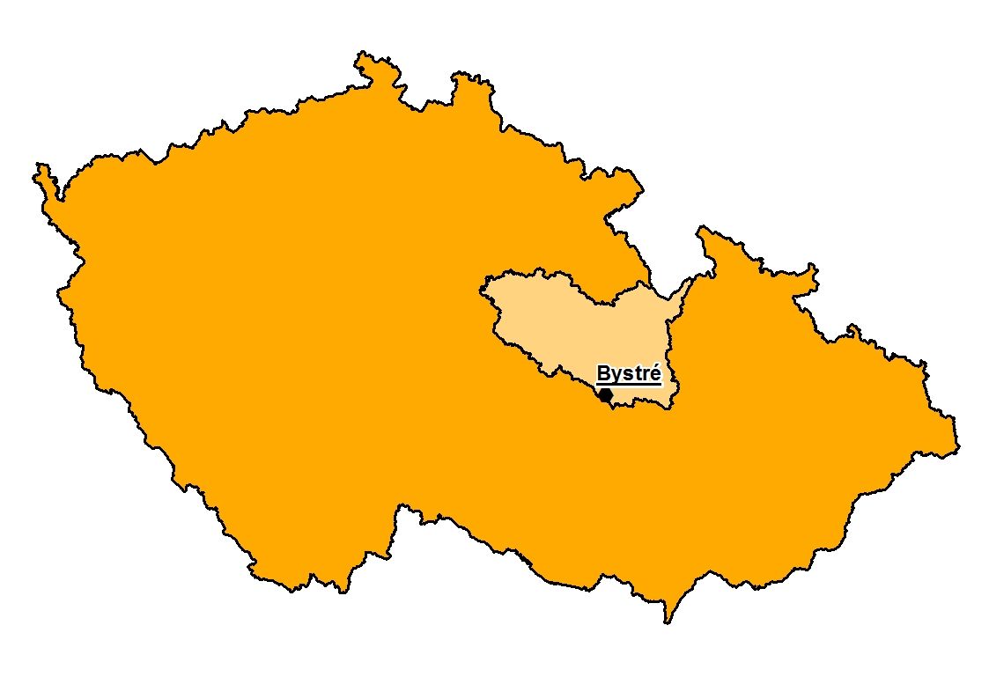
(4. b) Kdo projekt realizuje
Nositelem projektu je Svazek obcí AZASS, který podal žádost o dotaci z PRV ČR, osy IV. LEADER na realizaci projektu „Volný čas a duchovní život seniorů“. Žádost o dotaci byla svazku schválena a celý projekt popsaný výše byl zrealizován v Domově pro seniory v Bystrém, kde jsou především klienti z území členských obcí svazku ale také z jiných částí republiky.

(4. c) Fáze projektu
Žádost o dotaci byla podána v květnu roku 2012, celá realizace projektu proběhla během roku 2013 a v říjnu roku 2013 podal svazek obcí AZASS žádost o platbu. V současné době je projekt v době udržitelnosti a je plně využíván na účely, pro které byl pořízen.

(4. d) Přínosy projektu
Každý rok pravidelně organizuje Domov pro seniory v Bystrém několik setkání klientů s obyvateli regionu, což přispívá k integraci klientů DOMOVA do širšího společenského prostředí. Tato setkání mají různá témata – Vánoční besídka, kde cukroví a veškeré dekorace vyrábí v kuchyňce a s pomůckami pořízenými v rámci projektu. V létě se pak konají Hry bez hranic, kde se jednotlivé týmy skládají z žáků škol, klientů Domova pro seniory Bystré, Domova pro seniory Polička, Domova na zámku Bystré, Domova Bystré, a zaměstnanců svazku obcí. K hrám jsou využívány venkovní i vnitřní hry pořízené v rámci projektu. Každý měsíc se koná čtení pro seniory a audio knihy je možné si zapůjčit. Velmi populární a užitečnou pomůckou při terapiích jsou právě zmíněné panenky pro nemocné Alzheimerovou chorobou. Každý týden v pondělí se konají mše v nově vybudované kapli.
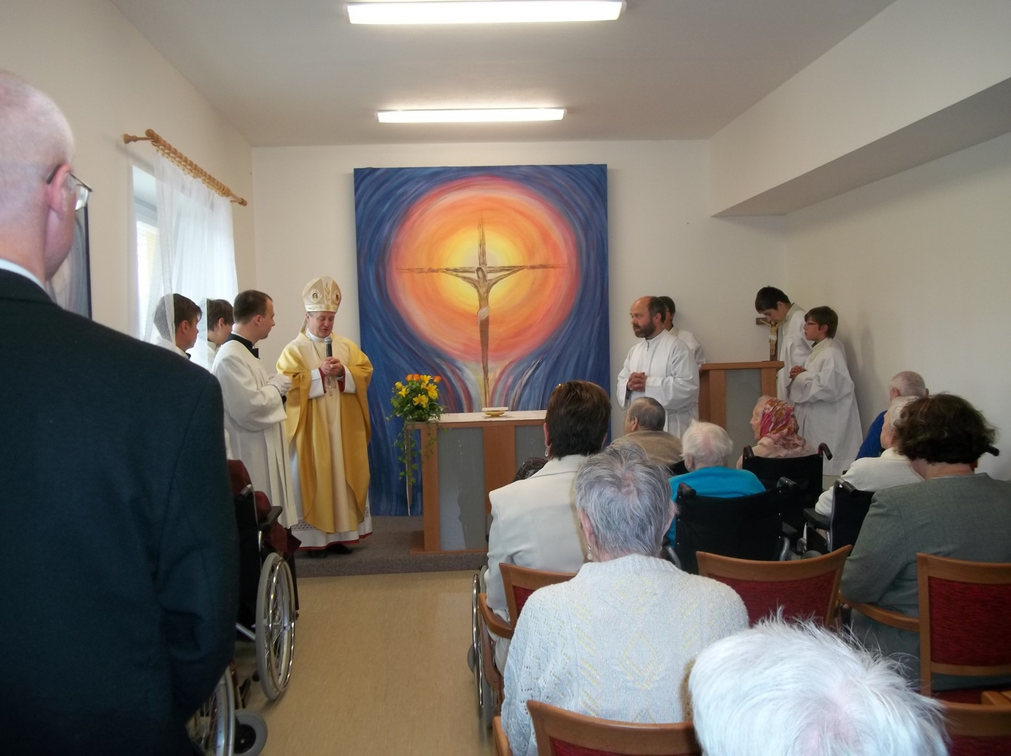
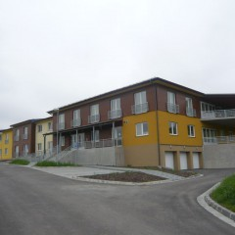

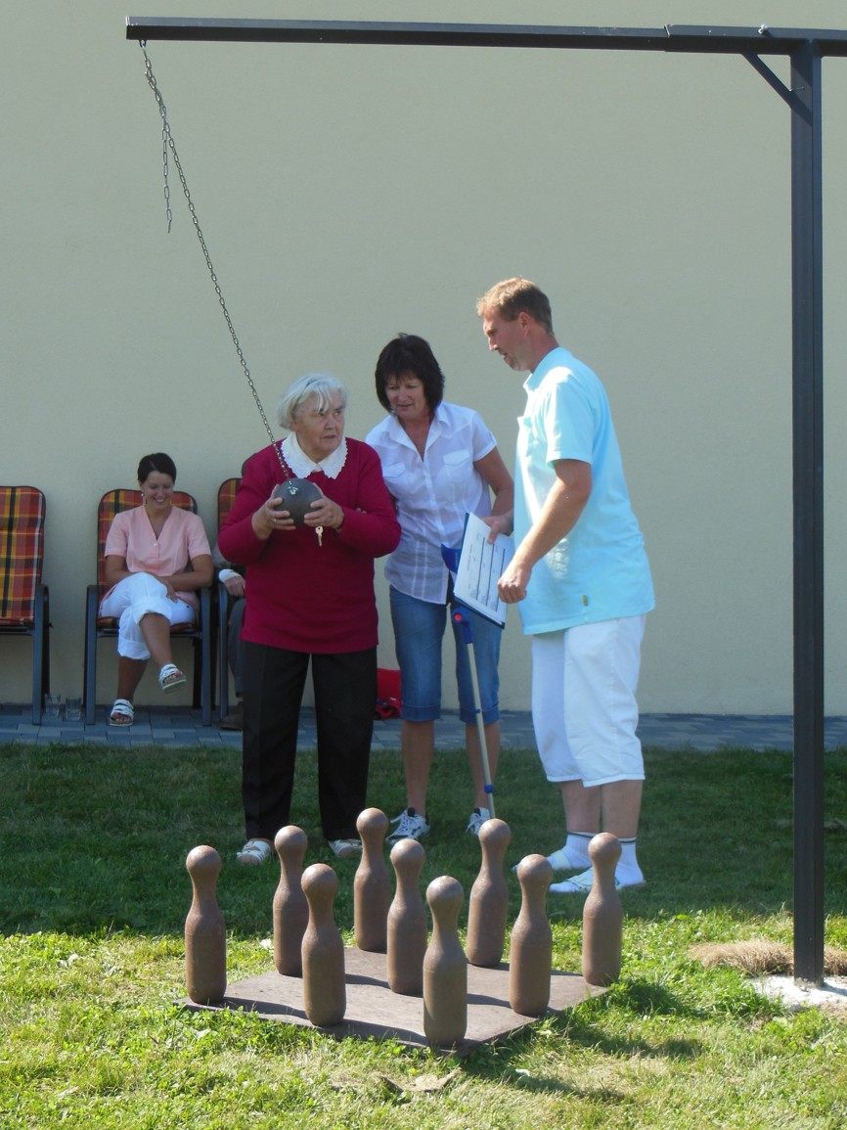

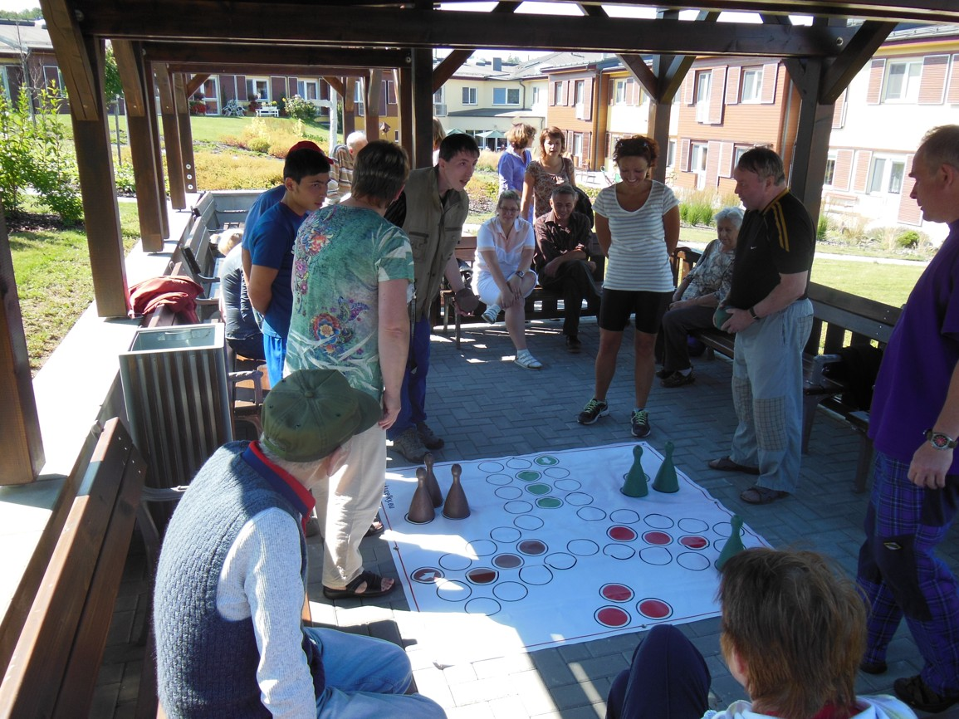

(4. e) Překážky projektu
Během realizace ani během udržitelnosti se nevyskytly žádné výrazné překážky, které by celý projekt nějakým způsobem omezily. Protože byl projekt realizován díky obdržené dotaci, byl nucen svazek obcí AZASS zrealizovat výběrové řízení, dle podmínek stanovených PRV ČR. Projekt je velmi různorodý. Realizace výběrového řízení byla zdlouhavá a komplikovaná, protože muselo proběhnout několik poptávkových řízení na různé typy dodávek. Tím bylo i vyúčtování a dokladování projektu náročné.

(4. f) Doporučení
Doporučení na realizaci projektu mohou být jedině kladná. Dopady samotného projektu na cílovou skupinu – klienty Domova pro seniory v Bystrém, jsou jedině pozitivní. Další doporučení souvisí s využitím výsledků projektu. Jedna strana projektu je pořídit vybavení pro zkvalitnění volného času klientů a druhá strana projektu je toto vybavení umět použít v praxi a mít na to kapacity.
Celý projekt, jak sám název říká, je o volnočasových aktivitách, vyplývají z toho tedy činnosti, které přímo nevycházejí z běžného provozního dne DOMOVA, ale z nadstavbových aktivit, které personál zajišťuje při běžném provozu.
Výše zmíněné překážky se vyskytnou u každého projektu, který je financován z veřejných zdrojů.

(4. g) Další plány
Tento projekt svým obsahem a cíli přímo navazuje na projekt seniorparku, který SO AZASS zrealizoval a který je podpořen Nadací správného životního stylu. Obsahem je zbudování seniorparku v zahradě DOMOVA, kde jsou umístěny cvičební prvky pro seniory, sloužící k pohybové léčbě.
Svazek obcí AZASS bude realizovat další velmi podobný projekt v Domově pro seniory v Poličce s názvem „Zahrada všemi smysly“. Opět podal žádost o dotaci z PRV ČR osy IV. Leader, žádost byla svazku schválena. V současné době probíhá realizace projektu.

(5.) Kontakty

Ing. Libor Stráník (ředitel Poličské nemocnice s.r.o.)
azass@tiscali.cz

Jiřina Leinweberová (ředitelka Domova pro seniory v Bystrém)
dpsbystre@tiscali.cz

(6.) Autor článku

Petra Martinů, Dis. (pracovník pro analýzy a strategie SO ORP Polička)
manazer@maspolicsko.cz

